微信小程序图集

探秘微信小程序图集：实用SEO技巧助力排名提升

随着移动互联网的快速发展，微信小程序已经成为企业和个人展示产品、服务的重要平台。而微信小程序图集作为一种视觉呈现形式，能够更好地吸引用户注意力，提升用户体验。为了让微信小程序图集在搜索结果中排名靠前，符合SEO标准的优化技巧至关重要。本文将为您揭秘微信小程序图集的SEO优化方法，帮助您的小程序脱颖而出。

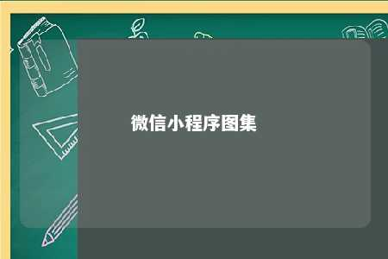

一、关键词优化

1. 确定核心关键词：需要明确图集的主要主题和内容，从而确定与之相关的核心关键词。如果图集是关于美食的，那么核心关键词可以是“美食图集”、“美食摄影”等。
2. 关键词密度：在图集的标题、描述、标签和正文中合理融入关键词，提高关键词密度。建议关键词密度保持在2%~5%之间，避免过度优化。
3. 关键词分布：确保关键词在图集的各个部分分布均匀，不要集中出现在某一部分。这样有助于提高图集在搜索引擎中的相关性。

二、图集质量

1. 图片质量：选用高清、优质的图片，保证用户在观看图集时能够获得良好的视觉体验。同时，图片文件大小应适中，避免影响加载速度。
2. 图片描述：为每张图片添加简洁明了的描述，既能提高用户体验，也能增加搜索引擎的收录。描述应包含关键词，并与图片内容相关。
3. 图集结构：合理规划图集的布局和结构，确保用户在浏览时能够轻松找到自己感兴趣的图片。可以采用分类、标签等方式进行组织。

三、优化标题和描述

1. 标题优化：图集的标题应简洁明了，充分体现图集主题。在标题中融入核心关键词，提高搜索引擎的曝光度。
2. 描述优化：图集的描述应详细准确，概括图集的内容和特点。在描述中合理使用关键词，提高搜索引擎的收录。

四、内部链接优化

1. 链接自然性：在图集中添加内部链接，引导用户浏览其他相关图集或页面。确保链接的自然性和合理性，避免过度优化。
2. 锚文本优化：链接的锚文本应与目标页面内容相关，使用关键词进行优化。这样有助于提高搜索引擎对图集的权重。

微信小程序图集的SEO优化需要从关键词、图集质量、标题描述和内部链接等多方面入手。遵循SEO标准，精心优化每个环节，相信您的图集将在搜索引擎中脱颖而出，吸引更多用户关注。

文章地址：<https://www.yyzq.team/post/352618.html>